《数据结构》实验报告

专 业： 计算机科学与技术
班 级： 计专升本2022级1班
学 号： 2022020312
姓 名： 魏志杰

数据结构实验卡片
实验编号： | 0208010404 | 实验名称及学时： |  | 队列及其应用/2
姓 名： | 魏志杰 | 班 级： |  | 计专升本2022级1班
学 号： | 2022020312 | 实 验 室： |  | 逸夫楼A504
实验情况评价（教师填写）：
建议实验成绩（教师填写）：

1.实验目的
熟练掌握队列的基本操作，包括：创建、入队、出队、查找某元素是否在队列中、输出队列中全部元素、求队列长度，以及各类操作在顺序队列和链队列结构上的实现。

2.预习内容
预习队列的定义、理解队列的顺序存储结构，掌握队列的顺序存储的数据类型定义，掌握队列的主要操作在顺序存储上的主要算法，在Dev-C++集成开发环境下编写实际程序，调试运行并分析实验结果。
预习队列的定义、理解队列的链式存储结构，掌握队列的链式存储的数据类型定义，掌握队列的主要操作在链式存储上的主要算法，在Dev-C++集成开发环境下编写实际程序，调试运行并分析实验结果。

3.实验类型
验证型

4.实验内容
在Dev-C++环境下，用C语言编程实现以下功能：
1．编写一个程序，实现环形队列的各种基本运算（假设队列中元素类型为char），并在此基础上设计一个程序，完成如下功能：
1．按照程序功能要求编写源程序，在Dev-C++环境中运行成功，程序要有适当注释，并附有程序运行成功和编译有错的截图至少各一张；

5.实验要求
1．按照程序功能要求编写源程序，在Dev-C++环境中运行成功，程序要有适当注释，并附有程序运行成功和编译有错的截图至少各一张

6.实验过程（源文件、步骤及结果分析）
（1）初始化队列q；
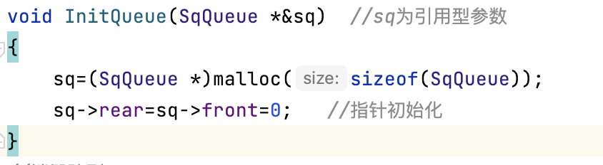
（2）判断队列q是否非空；
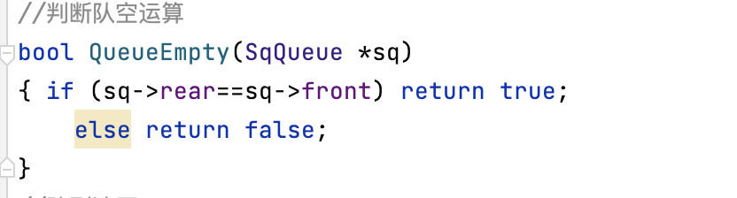
（3）依次进队元素a,b,c；
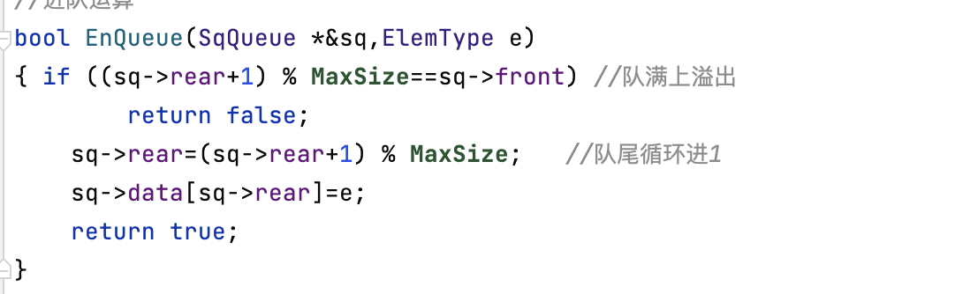

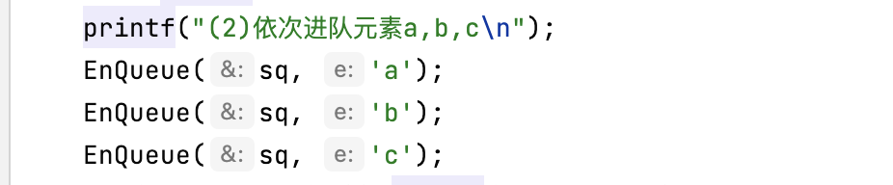

（4）出队一个元素，输出该元素；
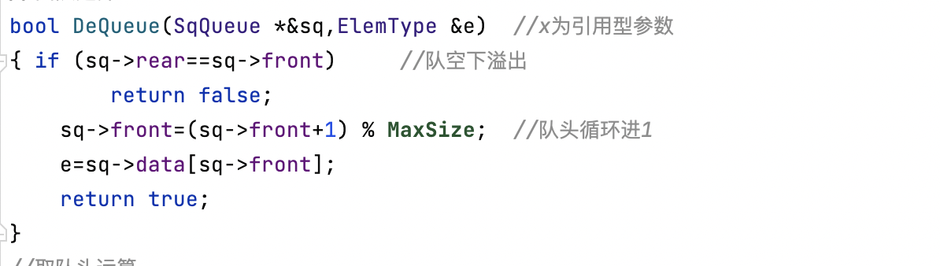
（5）依次进队列元素d,e,f；
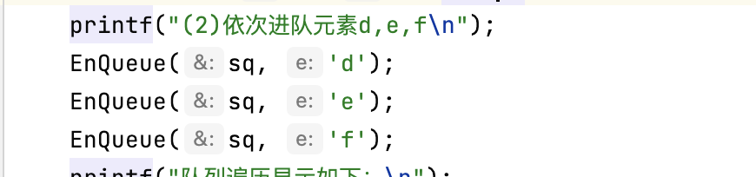

（6）输出队列序列；
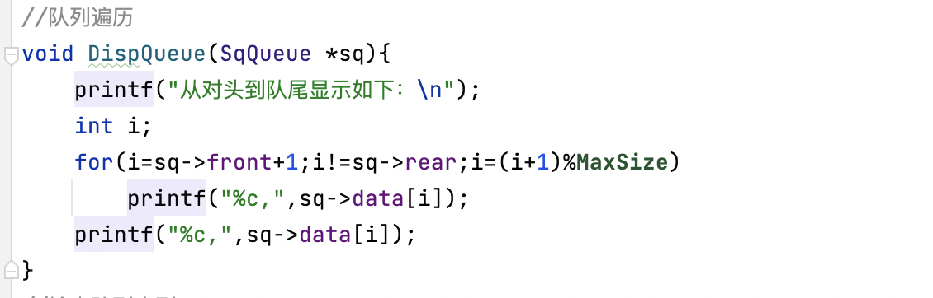
（7）释放队列。
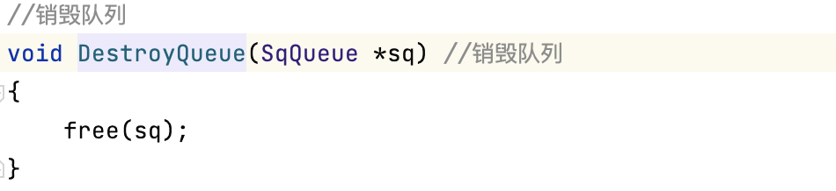
程序成功

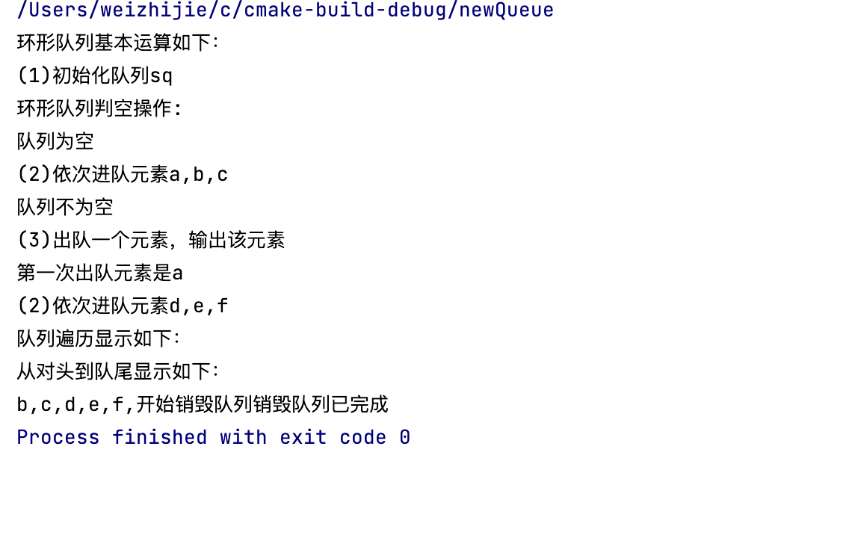
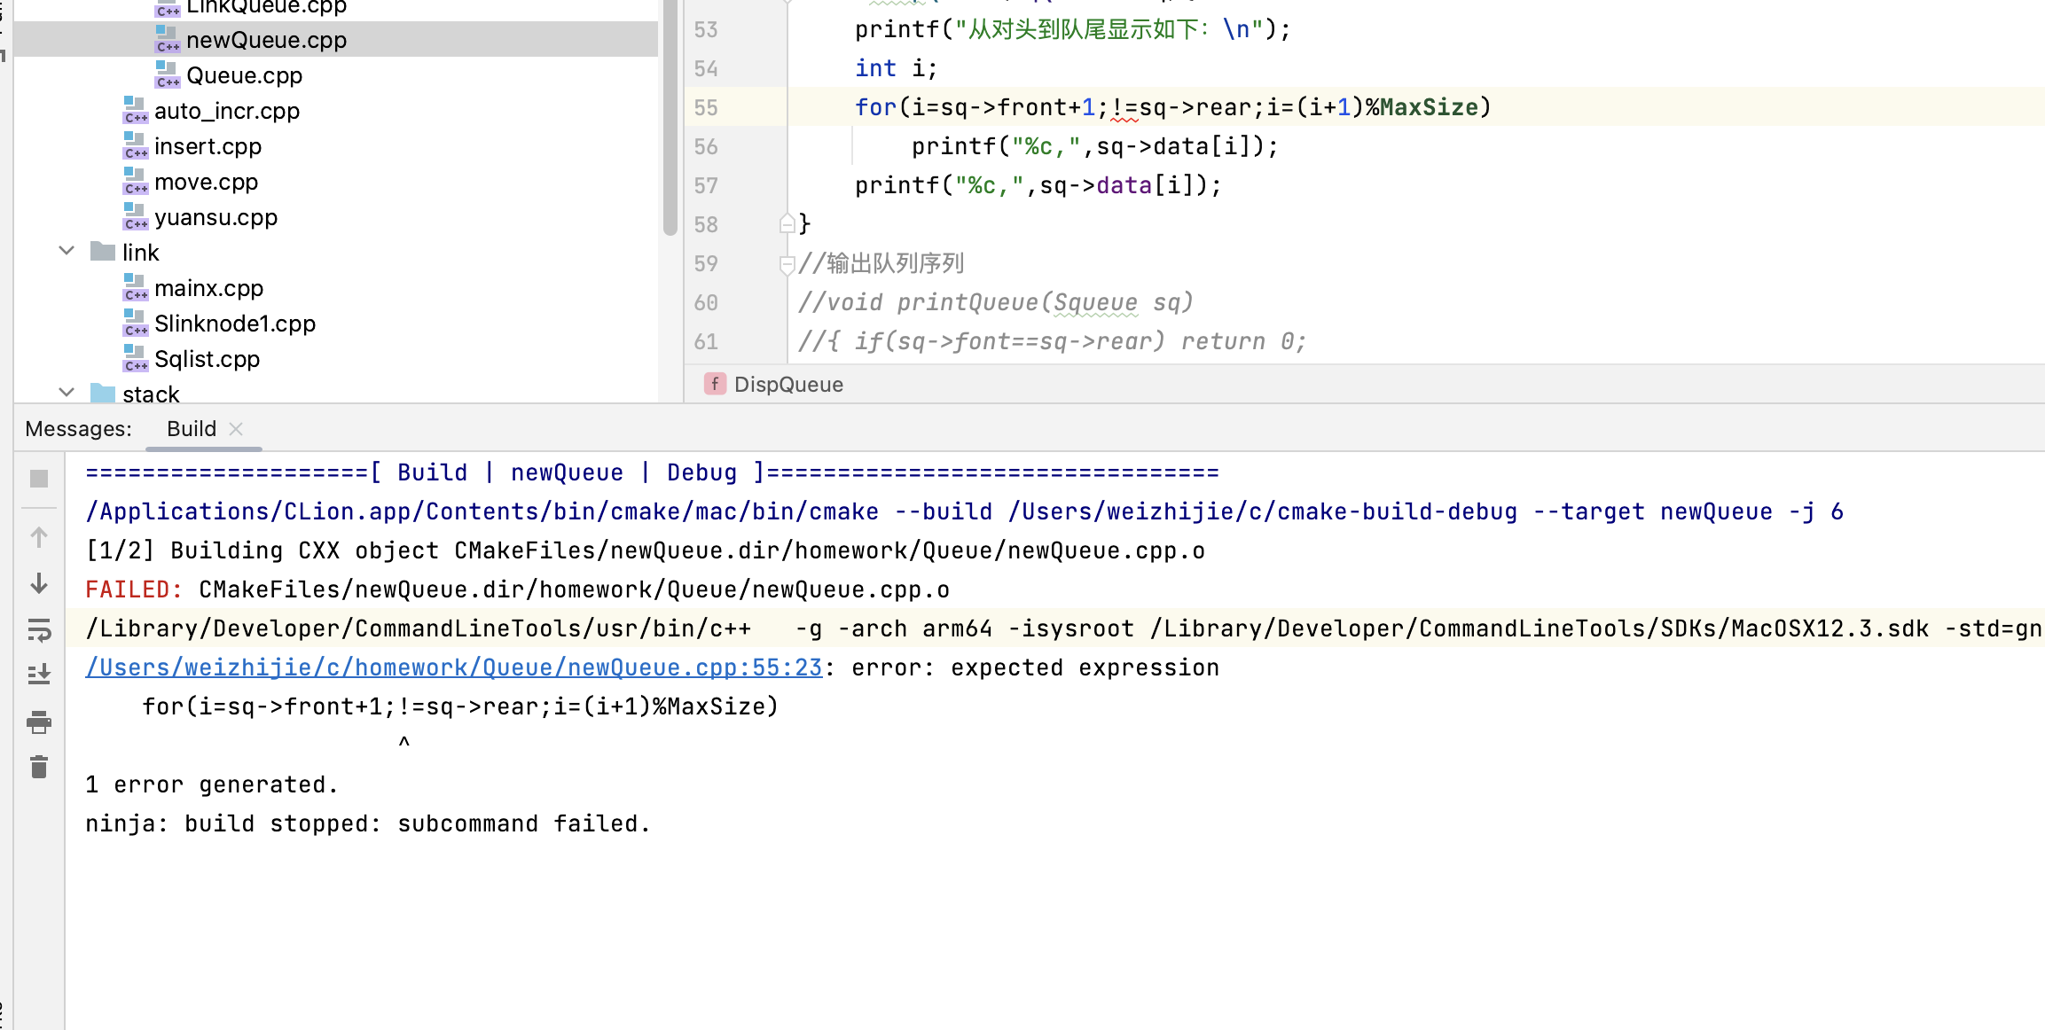

2．编写一程序，实现链队列的各种基本运算（假设队列中元素类型为char），并在此基础上设计一个程序，完成如下功能：
（1）初始化链队列q；

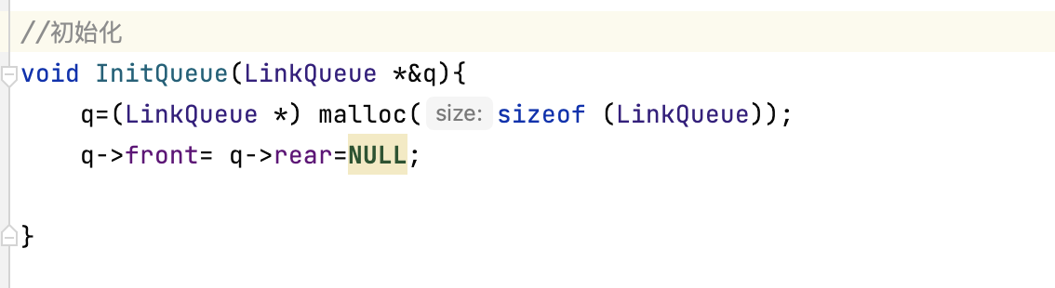
（2）判断链队列q是否非空；
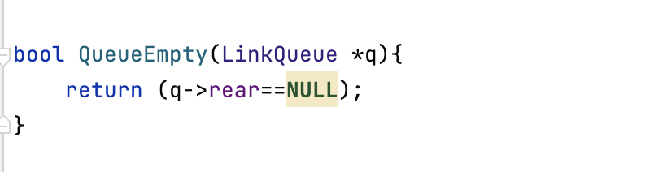

（3）依次进队元素a,b,c；
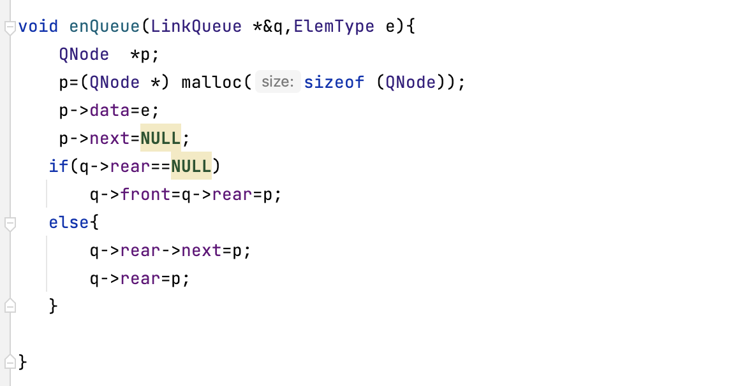

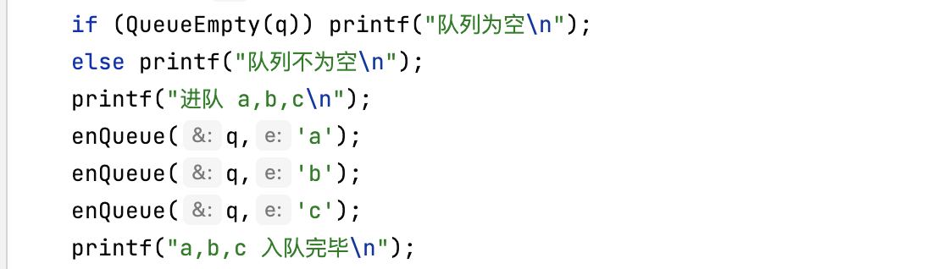

（4）出队一个元素，输出该元素；
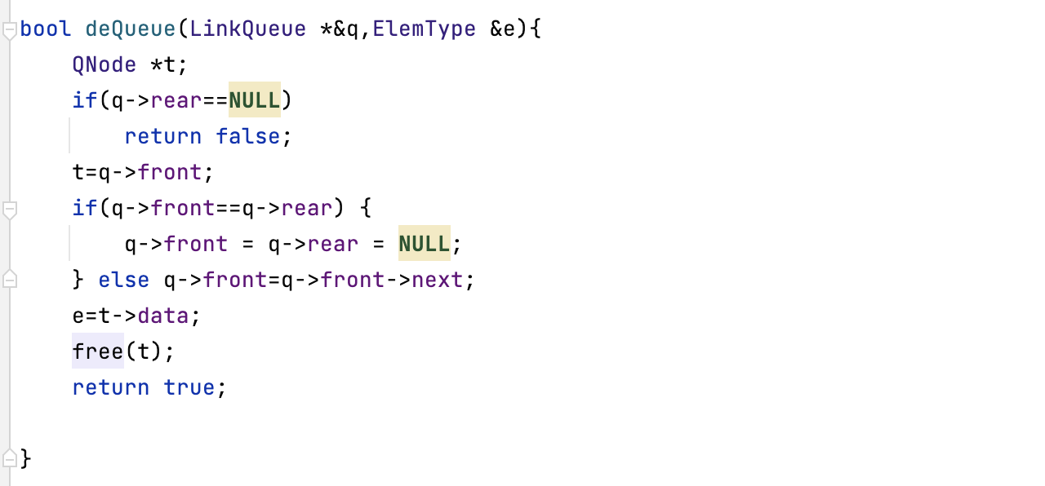

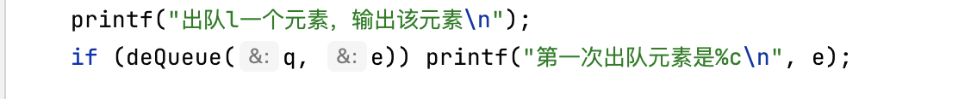

（5）依次进链队列元素d,e,f；
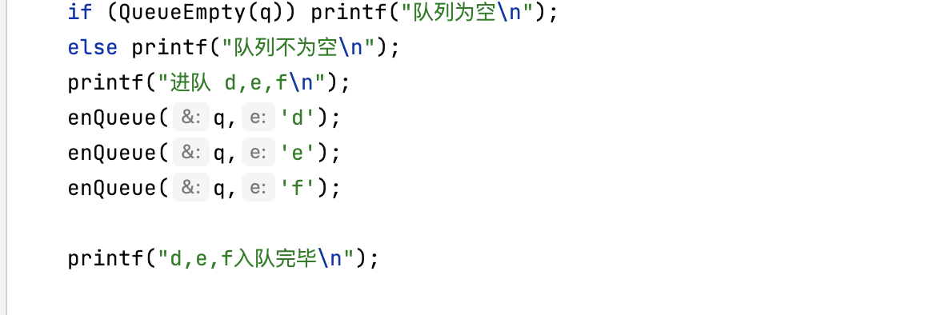

（6）输出队列序列；
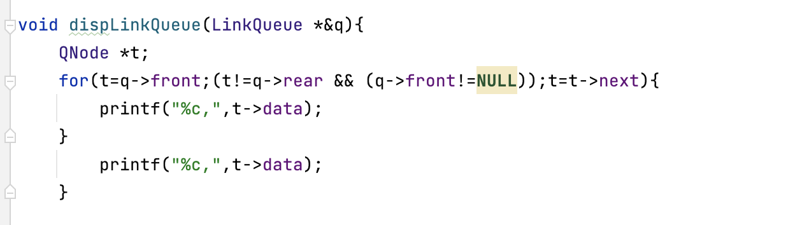

（7）释放链队列。
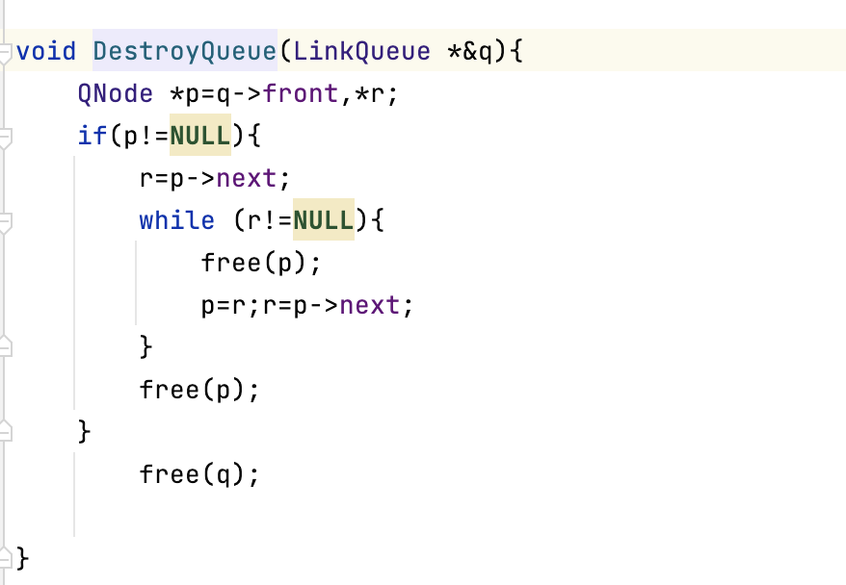
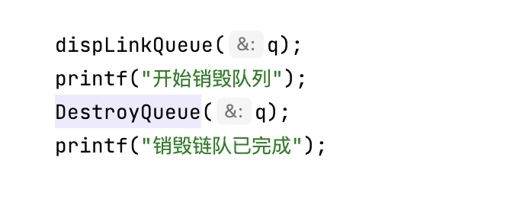
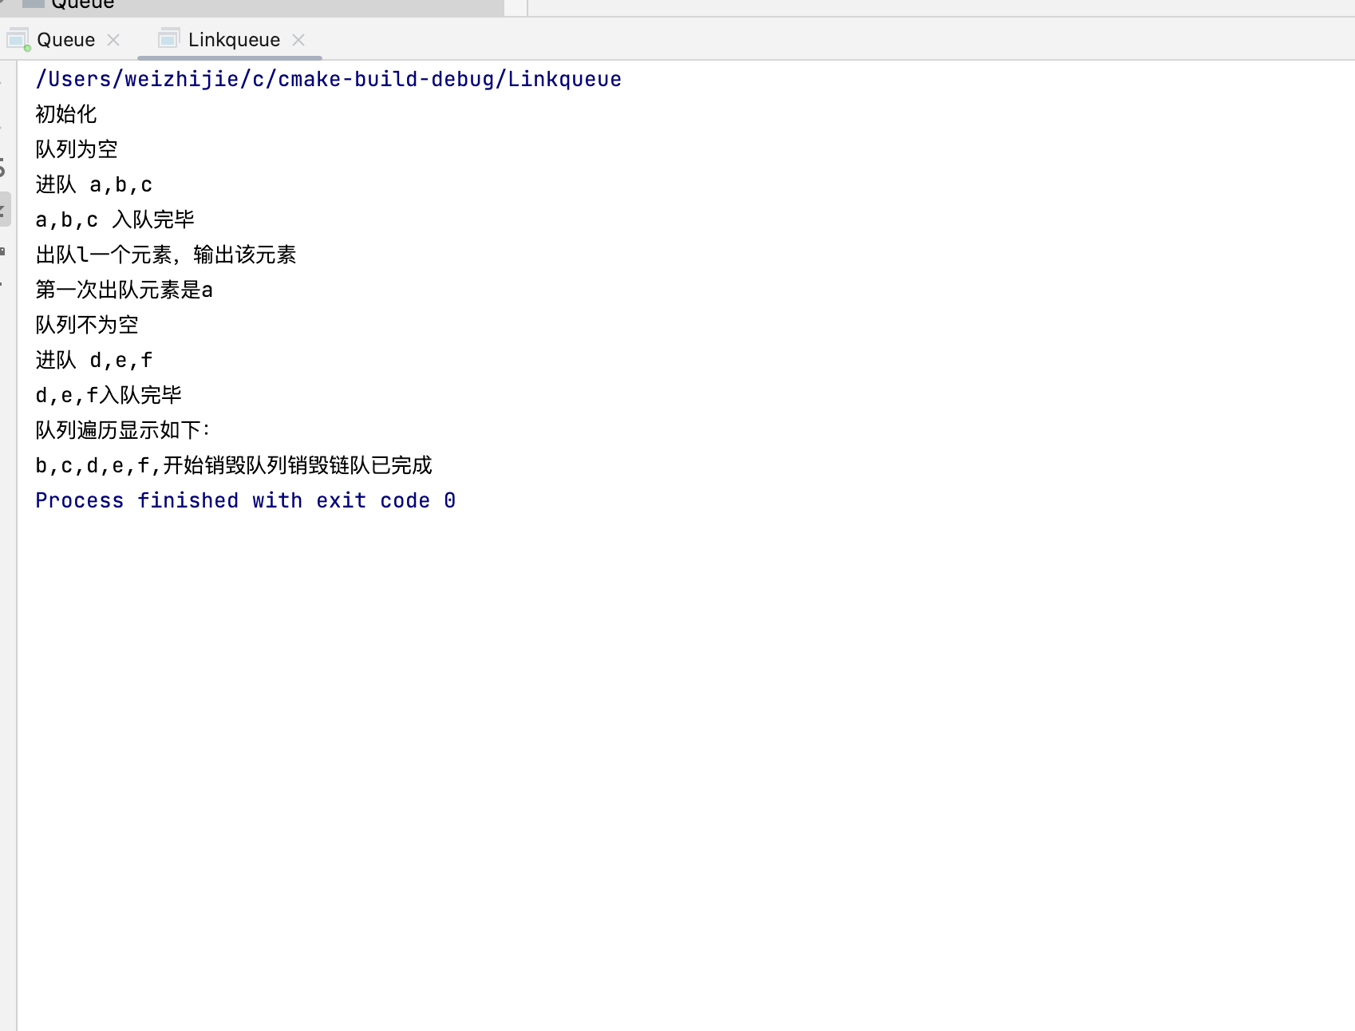
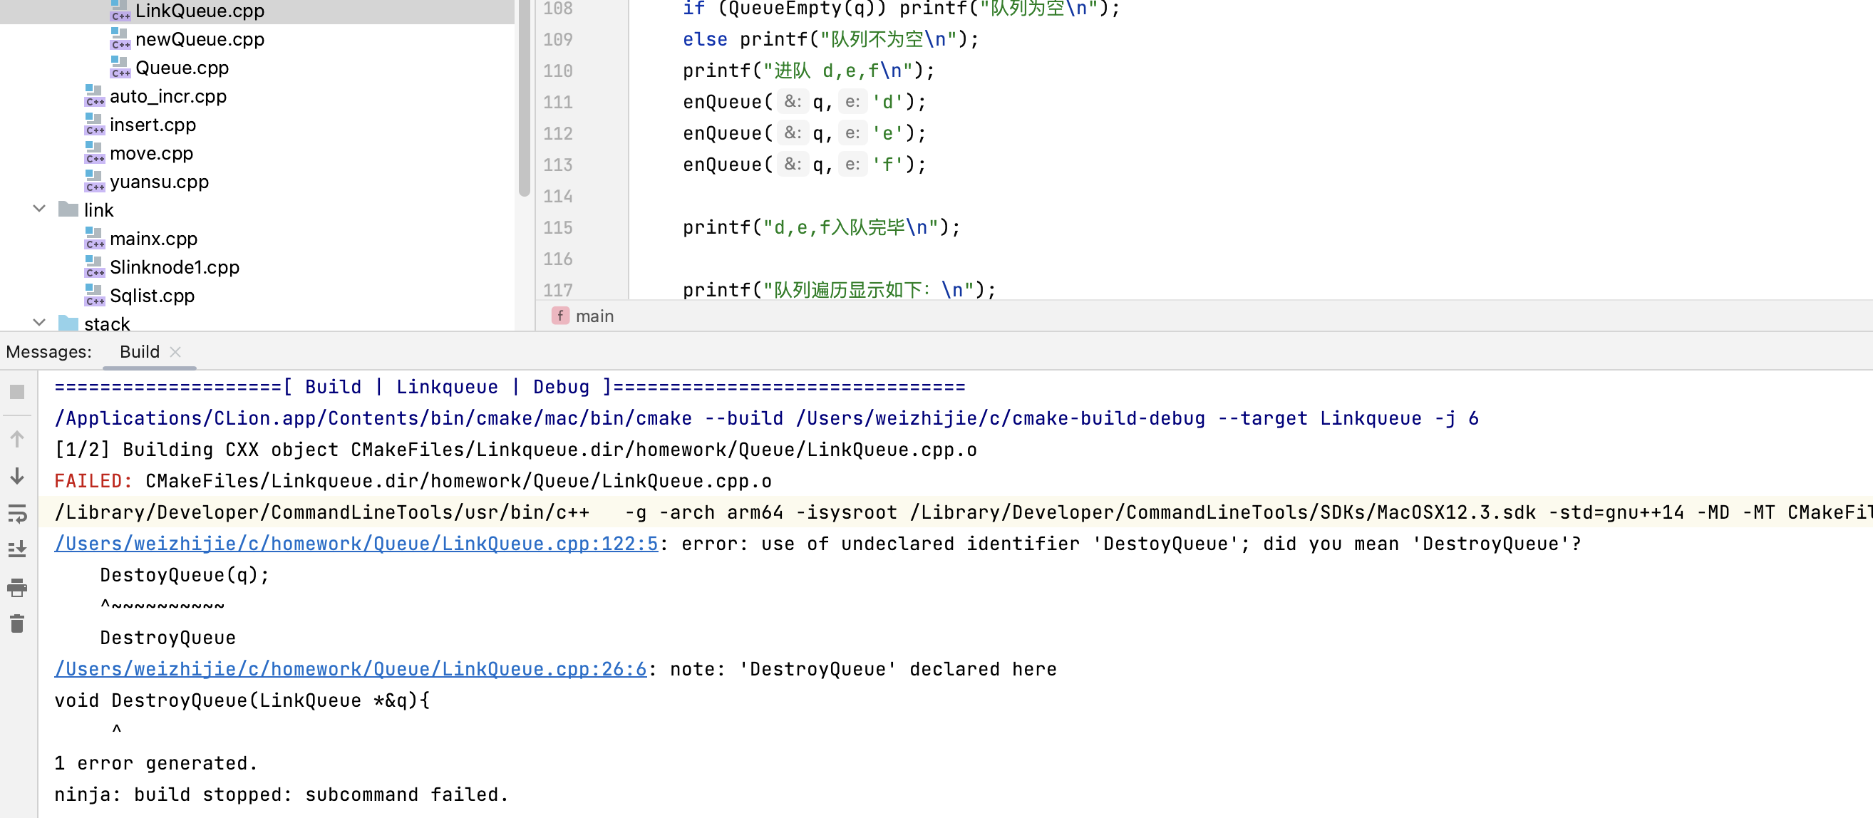
7.实验总结(学到什么、程序调试体会、收获及存在的问题)

